基隆市腦性麻痺學生學習現況調查表

請心評教師協助普通班教師共同填寫。請就學生目前特殊教育服務現況與各項能力現況填寫，以協助進一步了解學生學習情形，謝謝合作！

學生姓名 |  |  |  |  | 學校 | _______國小 |  |  | 性別 | □男 □女
填表教師 |  |  |  |  | □導師 □輔導教師 □任課教師 □其他＿＿＿＿＿＿
聯絡電話 |  |  |  |  | 教導學生時間 |  |  |  |  | ＿＿＿＿＿學期
學生之特殊需求與服務(複選) | 上課方面 |  | □座位安排，學生位置請塗黑。  （若教室座位有其他安排者，  請另行檢附示意圖） |  |  |  | 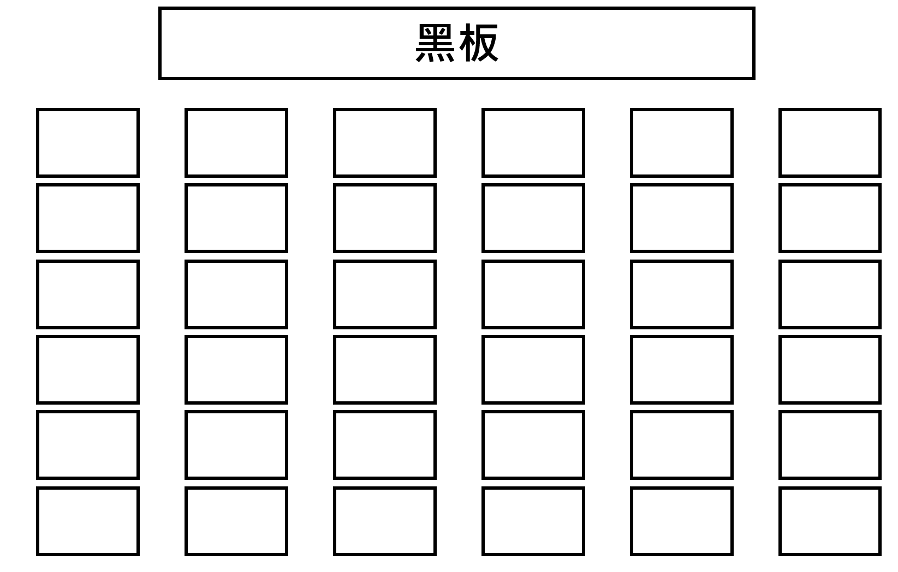
□鄰座同學提示
□輔具科技應用
□資源班教學，抽離式每週上課科目________，節數_______
□資源班教學，外加式每週上課科目________，節數_______
□其他______________
 | 作業方面 |  | □無調整□簡化□減量□其他＿＿＿＿＿＿＿
 | 考試方面 |  | □代謄答案□口頭回答□電腦作答□延長考試時間□其他＿＿＿＿
 | 其他方面
項目 | 對學生之了解 |  |  | 現況說明 |  |  |  | 等級 |  |  | 填表說明
溝  通  能  力 | 口語表達能力 |  |  |  |  |  |  | 1.佳□ 2.普通□ 3.弱□ |  |  | 1：表示優於普通學生。  2：表示與同年級普通學生沒有兩樣。  3：表示比普通學  生差一點
 | 書寫表達能力 |  |  |  |  |  |  | 1.佳□ 2.普通□ 3.弱□
生活能力 | 自我照顧 |  |  |  |  |  |  | 1.佳□ 2.普通□ 3.弱□
 | 生活管理 |  |  |  |  |  |  | 1.佳□ 2.普通□ 3.弱□
社會適應 | 人際關係的經營能力 |  |  |  |  |  |  | 1.佳□ 2.普通□ 3.弱□
 | 解決問題能力 |  |  |  |  |  |  | 1.佳□ 2.普通□ 3.弱□

項目 | 對學生之了解 |  | 現況說明 | 等級 | 填表說明
學業與性向 | 學習動機 |  |  | 1.佳□ 2.普通□ 3.弱□ | 1：表示優於普通學生。  2：表示與同年級普通學生沒有兩樣。  3：表示比普通學生差一點。
 | 國語科目學習能力 |  |  | 1.佳□ 2.普通□ 3.弱□
 | 數學領域學習能力 |  |  | 1.佳□ 2.普通□ 3.弱□
 | 其他科目學習能力 |  |  | 1.佳□ 2.普通□ 3.弱□
 | 優勢能力：（科目/興趣/性向/專長）
填表教師簽章

